OS

硬件

CPU
- 【CentOS 7.4】运行程序报错: Illegal instruction
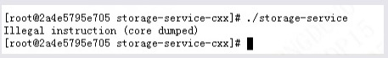
指令集非法错误.
- 这里显示core dump ，首先检查core dump 文件.
ulimit -a : 查看所有的limit信息。 core文件大小， 即其中的 -c 那一项, 如果设置的太小的话，core文件会被截断，导致gdb调试报错。
gdb ./storage-service-1.1 -c corefile（gdb program corefile）
bt; 显示报错堆栈信息.
disassemble 反编译该部分的机器码成汇编码，因为报指令集非法，有必要看下。这里肯定是存在当前CPU不支持的指令集.
help 帮助.
- 如果有正常运行的机器，比较下两台机器的CPU:
lscpu or cat /proc/cpuinfo
有问题CPU:
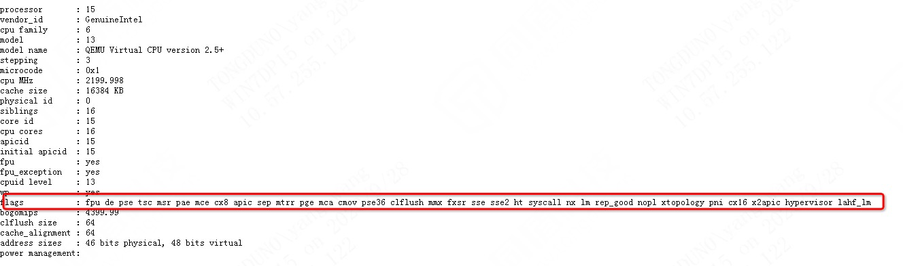
正常CPU：
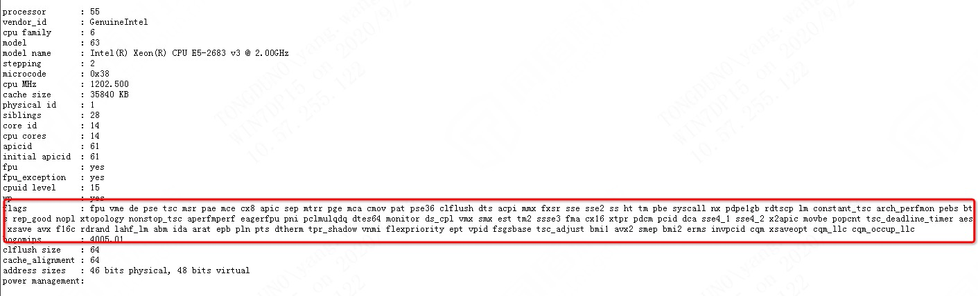
cpu model 不一样，支持的指令集也不一样，有问题CPU支持的指令集只是正常CPU的一小部分。
至此已经高度怀疑是CPU的问题了。
- 进一步确认，找到不支持的指令。
从gdb 的 disassemble 中找看起来比较奇怪的汇编指令，发现有个vzeroupper.
Google： Intel® 64 and IA-32 Architectures Software Developer’s Manual 下载intel 官方文档。 在其中 instruction reference 按照字母顺序找到该指令：
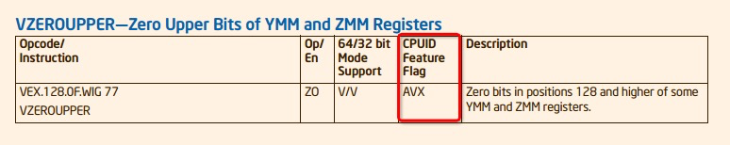
该指令在AVX 特性中, 而问题CPU的 Flags 并不包含AVX。
所以，至少该指令不被CPU支持.

objdump -S --disassemble storage-service-1.1: 将整个storage-service反编译成汇编代码。 即使不同cpu model 上的结果也是一样的。

磁盘
- 【CentOS 7.4】 500G硬盘未格式化, 需要200G挂载到 /data
- 磁盘分区
lsblk or lsblk -f 找到该块硬盘.
sudo fdisk /dev/sda;
m :查看帮助.
n: 新增 一般选择primary
计算分区大小:last sectors * 0.5 , (250G) or last sectors * 0.4(200G)
w : 写入分区表
lsblk -f: 看的出来此时因为没有格式化, 看不到 FSTYPE, UUID
如果 FSTYPE 有值，说明已经分区了。
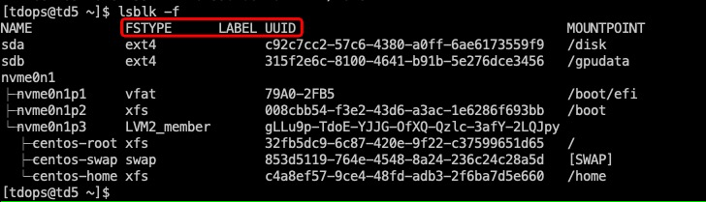

- 格式化
sudo mkfs -t xfs /dev/sda1 : sda1 是上面分区后出现的.
lsblk -f 查看分区已成功, 但是还没有 MOUNTPOINT 信息.

- 挂载分区
sudo mkdir /data
/etc/fstab 添加如下一行:
/dev/sda1 /data xfs defaults 0 0
sudo reboot
要删除分区，如果已经挂载的, 一定要先 umount, 再使用fdisk, 选择 d 来删除。 如果已经挂载的没有先umount, 直接 fdisk 来删除，会导致无法重启。
参考: https://blog.csdn.net/sinat_34104446/article/details/84637590
磁盘扩容: 不挂载分区来增加容量，而是直接对某个分区进行扩容. 这个比较复杂, 需要先了解 Linux LVM 相关知识.

